КОРОТКІ ТЕОРЕТИЧНІ ВІДОМОСТІ

1.1. Призначення операційної системи

MS-DOS - це абревіатура від MicroSoft Disk Operating System, тобто дискова операційна система американської фірми Microsoft. Термін «дискова» означає, що ОС розташовується на диску: або на вінчестері, або на дискеті (розміри MS-DOS цілком допускають це), або навіть на компакт-диску.

Алгоритм вибору того чи іншого пристрою встановлюється в BIOS. Наприклад, якщо там в розділі «BIOS FEATURES SETUP (Показати установки BIOS)» в пункті «Boot Sequence (Послідовність завантаження)» перераховані диски A :, C :, це означає наступне: якщо в комп'ютер встановлена ​​дискета (диск А :), буде зроблена спроба завантажити MS-DOS з неї, якщо дискети немає, то завантаження MS-DOS піде з вінчестера (диск с :).

1.2. Склад операційної системи

Операційна система MS-DOS складається з наступних частин:

· BIOS (від Basic Input-Output System - Базова система введення-виведення). Ця частина ОС жорстко «вшита» в ПЗУ або ROM (отRead Only Memory - Пам'ять тільки для читання). BIOS містить тести перевірки вузлів комп'ютера (автоматично запускаються при включенні комп'ютера), а також Початковий завантажувач - невелику програму для виклику більш складного завантажувач MS-DOS (фрагмент файлу io.sys). Крім цього, BIOS виконує низькорівневі операції введення-виведення (на рівні регістрів) з монітором, клавіатурою, дисками і принтером.

· Дискові файли io.sys і msdos.sys. Файл io.sys (він розташовується в початковому секторі системного диска) містить, як було сказано, програму Завантажувач MS-DOS. Крім того, io.sys доповнює BIOS іншими низькорівневими операціями введення-виведення. За допомогою файлу msdos.sys реалізуються основні високорівневі послуги MS-DOS.

· Файл command.com - Командний процесор або інтерпретатор команд MS-DOS. Містить основні команди MS-DOS: CLS, DIR, COPY і інші, званими внутрішніми. Крім того, він працює і з зовнішніми командами MS-DOS, такими, як FORMAT, DELTREE і іншими, що знаходяться, як правило, в каталозі DOS і представляють собою файли з розширенням .com або .exe. Командний процесор command.com організовує виконання будь-яких команд користувача, що вводиться з клавіатури або за допомогою командних файлів (файли з розширенням .bat).

Перераховані вище компоненти MS-DOS складають мінімальний склад цієї операційної системи. У доповненні до нього можна вказати і такі елементи MS-DOS, як:

· Зовнішні команди MS-DOS. Являють собою, як було сказано, файли з розширенням .com або .exe і знаходяться, як правило, в каталозі DOS.

· Драйвери. Це спеціальні програми (файли з розширенням .com, .exe або .sys), що забезпечують обслуговування нових або нестандартне використання наявних зовнішніх пристроїв. Активізація потрібних драйверів здійснюється за допомогою файлів config.sys і autoexec.bat.

· Файл config.sys. Являє собою звичайний текстовий файл, що містить спеціальні команди для активізації різних драйверів. Крім того, з його допомогою можна змінювати режими роботи або конфігурацію MS-DOS.

· Файл autoexec.bat. Це командний файл, автоматично запускається операційною системою на виконання при включенні або перезавантаження комп'ютера.

1.3. деякі команди

Сервісні команди

1.3.1. Запросити довідку про версії MS-DOS. Формат команди: VER

1.3.2. Очистити екран. Формат команди: CLS

1.3.3. Запит поточної дати. Формат команди: DATE

1.3.4. Запит поточного часу. Формат команди: TIME

Команди навігації по дисках і каталогів

1.3.5. Змінити поточний диск. Формат команди: ІмяДіска:

Приклад: C: \> D:

D: \>

1.3.6. Змінити поточний каталог. Формат команди: CD МаршрутКаталога

Приклад: C: \> CD DOS

C: \ DOS>

1.3.7. Повернутися в батьківський каталог. Формат команди: CD ..

1.3.8. Перейти в кореневий каталог поточного диска. Формат команди: CD \

Команди для роботи з файлами

1.3.9. Перейменувати файл. Формат команди: REN СтароеІмя НовоеІмя

1.3.10. Переглянути файл. Формат команди: TYPE имяфайла

1.3.11. Редагувати файл. Формат команди: EDIT имяфайла

1.3.12. Копіювати файл. Формат команди: COPY ІмяФайлаОрігінала ІмяФайлаКопіі

1.3.13. Висновок файлу на друк. Формат команди: COPY имяфайла PRN

1.3.14. Перемістити файл. Формат команди: MOVE имяфайла МаршрутКаталога

1.3.15. Видалити файл. Формат команди: DEL имяфайла

Команди для роботи з каталогами

1.3.16. Переглянути вміст каталогу. Формат команди: DIR [МаршрутКаталога] [/ P]

Де: / P - включити режим посторінкового виведення інформації на екран монітора (при великому обсязі інформації).

Примітка. Фрагменти командного рядка, укладені в квадратні дужки є необов'язковими. при їх

використанні квадратні дужки опускаються.

1.3.17. Створити новий каталог. Формат команди: MD Імякаталога

1.3.18. Перейменувати каталог. Формат команди: MOVE СтароеІмя НовоеІмя

1.3.19. Видалити порожній каталог. Формат команди: RD Імякаталога

Примітка. Не можна видаляти поточний каталог, потрібно перейти спочатку в батьківський.

ПРАКТИЧНА РОБОТА №1

1. Створити віртуальну машину в програмі VirtualBox (ім'я машини повинно мати такий вигляд: MS-DOS Прізвище

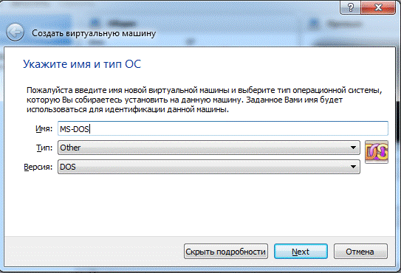

2. Вкажіть об'єм оперативної пам'яті 64Мб.

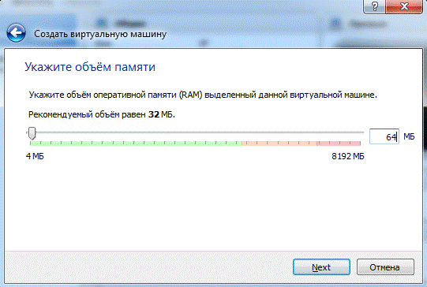

3. Створити новий віртуальний жорсткий диск фіксованого розміру 10 Мб

Для установки був обраний MS-DOS 6.22, так як це остання «коробочки» версія цієї ОС (інші версії були частиною Windows 9x). Встановлюється ця ОС на кількох дискетах, тому тут у нас є два варіанти - або мати повноцінний флоппі-дисковод і дискети з дистрибутивом MS-DOS, або образи цих самих дискет. Дисковода у нас немає, але є три установчі дискети.

4. Увійти в налаштування створеної віртуальної машини, вибрати в якості контролера Flopy образ першої дискети.

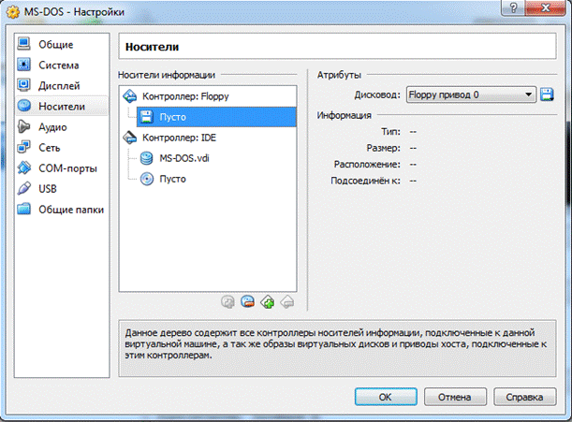

5. Загляньте в розділ Система та переконайтеся, що на вкладці Материнська платан порядку завантаження першої варто дискета (якщо це не так ви можете змінити порядок за допомогою кнопок зі стрілками).

6. Запустити віртуальну машину.

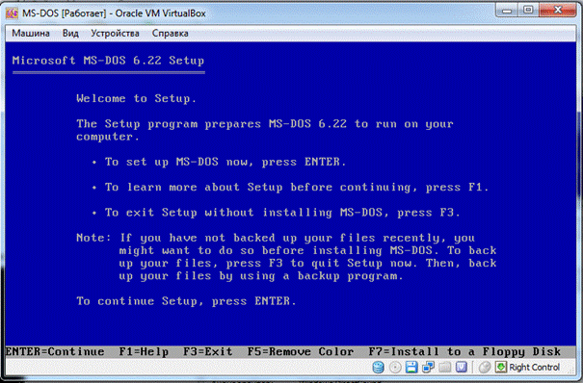

7. Натиснути кнопку ENTER для продовження. Далі почати установку продовжуючи натискати кнопку Enter до вимоги поміняти флоппі-диск на диск №2.

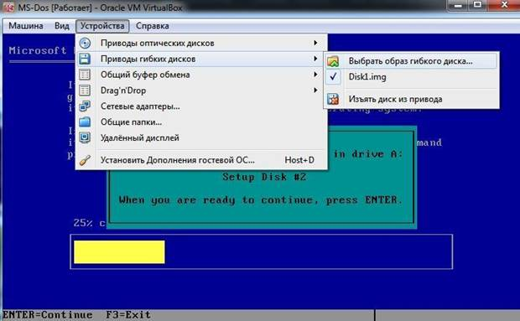

8. Далі змінити диск на диск (образ) №3.

9. Після закінчення установки витягніть диск з приводу і натисніть ENTER.

10. Після перезапуску комп'ютера у вас завантажиться ОС MS-DOS.

11. Покажіть результат виконання першої частини роботи викладачеві.

ПРАКТИЧНА РОБОТА №2

1. Запустити віртуальну машину з встановленою ОС MS-DOS

2. Очистити екран монітора

3. Запросити довідку про версії MS-DOS

4. Створити новий каталог OS

5. Перейти в новий створений каталог.

6. Створити в ньому (за допомогою команди EDIT) файл 2.txt.

7. Файл 2.txt повинен містити всі відомі вам команди ms-dos (по одній на кожному рядку). Зберегти створений файл.

8. Переглянути створений файл.

9. Зробити копію файлу 2.txt, але з ім'ям 2-copy.txt

10. Перейти в кореневий каталог.

11. Переглянути каталог OS.

12. Видалити файл 2-copy.txt

13. Показати результат виконання роботи викладачеві.

**Контрольні питання**

1. Назвіть мінімальний склад MS-DOS.

2. Як дізнатися номер встановленої на комп'ютері версії MS-DOS?

3. Як, перебуваючи в MS-DOS, змінити поточний диск D: на C :?

4. Як, перебуваючи в MS-DOS, перейти з каталогу C: \ DOS в каталог D: \ LERNEN \ BAT?

5. Як, перебуваючи в MS-DOS, перейти з каталогу C: \ DOS \ BAT в батьківський каталог C: \ DOS?

6. Як, перебуваючи в MS-DOS, перейти з каталогу C: \ DOS \ BAT в кореневий каталог диска C :?

7. Як, перебуваючи в MS-DOS, переглянути вміст каталогу C: \ DOS з поточного каталогу D: \ LERNEN?

8. Як, перебуваючи в MS-DOS, переглянути вміст файлу autoexec.bat на дискеті?

9. Як, перебуваючи в MS-DOS, перейменувати в поточному каталозі файл a.txt в b.txt?

10. Як, перебуваючи в MS-DOS, перемістити файл с.txt з каталогу D: \ LERNEN в кореневий каталог диска D :?

11. Як, перебуваючи в MS-DOS, зробити копію файлу d.txt в цьому ж каталозі?

12. Як, перебуваючи в MS-DOS, дізнатися сьогоднішнє число?

13. Як, перебуваючи в MS-DOS, дізнатися, який зараз година?

14. Як, перебуваючи в MS-DOS, створити каталог D: \ TEMP?

15. Як, перебуваючи в MS-DOS, перейменувати каталог D: \ TEMP в D: \ VREM?

16. Як, перебуваючи в MS-DOS, видалити каталог D: \ VREM?